电池问题信息描述：
- 正确的情况：
使用的是四节电池，当前电压大约是15402mv，在大多数的情况下都去都是正确的值，并且是能过CRC8校验的
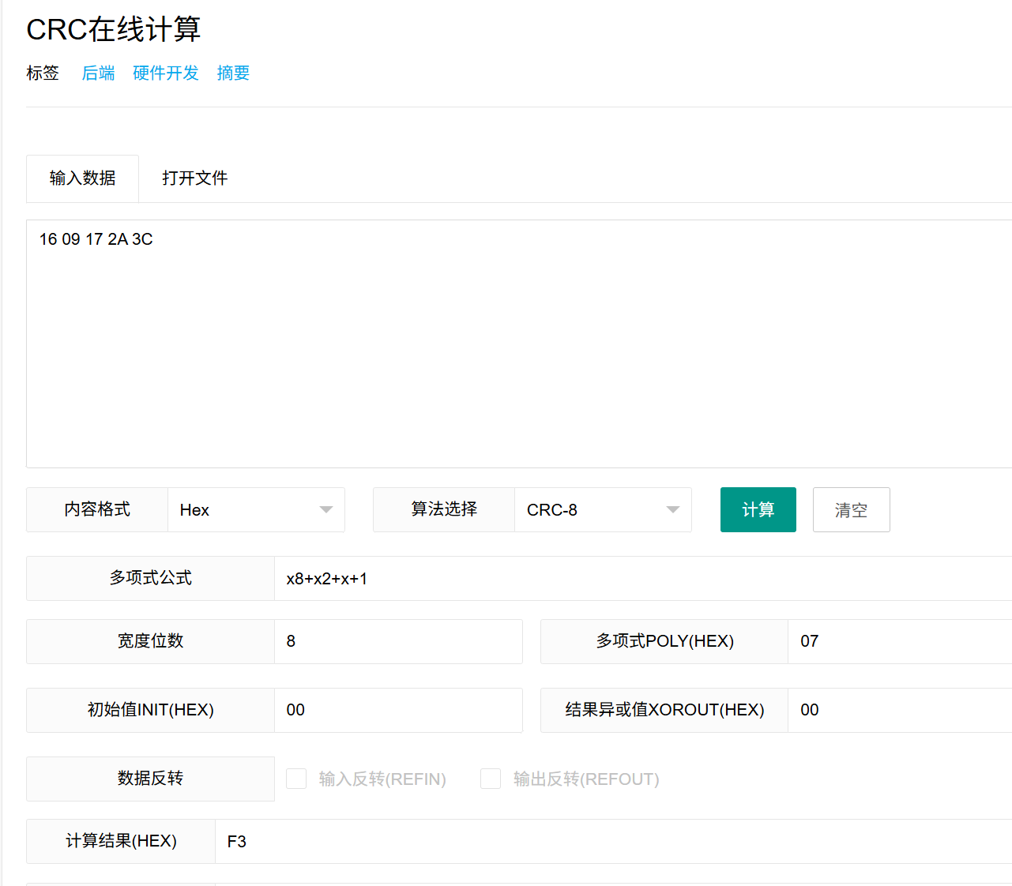

- 异常的情况：
在异常情况下会出现收到的数据是能通过CRC8校验，可是电压不正常，电压的不正确数值65065mv，这个数值不固定，有些时候会是40xxx，我们也发现低位数据是正常的，只有高位数据是异常的，这个概率不是很高，我们也初始加长每次通讯的间隔时间，出现概率有所改善，可是还是会出现
